帮助村民致富的带头人
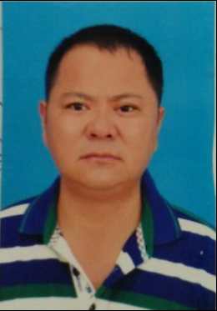

付正前，含山县陶厂镇正前水稻种植专业合作社理事长，第十届“全国农村青年致富带头人”荣誉称号获得者。
付正前在上海从拾破烂到破烂王，从客车司机再到商贸老板，这一步步成长依靠的是他吃苦耐劳和诚实守信精神。吃水不忘挖井人，他发家致富后萌发了利用农村土地流转这个大好时机，创办家庭农场，带领乡亲共同致富的念头。付正前家庭农场成立后，投入大量资金，在流转的土地上从事优质水稻、小麦、油菜等的种植和经营。并购置了大型育秧机、插秧机、收割机、农用车等大型农用机械，建造了一万多平方米的育秧工厂，还盖起了库房、晒场等，基本实现了农业种植的科学化、生产的机械化、经营的规模化。他通过农场经营带领了大批村民脱贫致富，很多年轻人都放弃了在外务工的机会，回家跟着他当起新时代农民。

